
ỦY BAN NHÂN DÂN XÃ SƠN TIẾN
TRUNG TÂM PHỤC VỤ HÀNH CHÍNH CÔNG

DANH BẠ MÃ QRCODE
THỦ TỤC HÀNH CHÍNH
LĨNH VỰC DÂN TỘC TÔN GIÁO

MỤC LỤC
STT | TÊN LĨNH VỰC / CƠ QUAN CÔNG BỐ | SỐ TRANG
I | BỘ DÂN TỘC VÀ TÔN GIÁO (11 TTHC)
1 | Công tác dân tộc
2 | Tín ngưỡng, tôn giáo

STT | Mã TTHC | Tên Thủ tục hành chính | Lĩnh vực | Mã QR
I. LĨNH VỰC CÔNG TÁC DÂN TỘC
1 | 1.012222 | Công nhận người có uy tín | Công tác dân tộc | 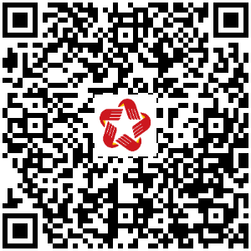
2 | 1.012223 | Đưa ra khỏi danh sách và thay thế, bổ sung người có uy tín | Công tác dân tộc | 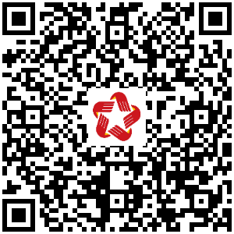
II. LĨNH VỰC TÍN NGƯỠNG, TÔN GIÁO
3 | 1.013797 | THỦ TỤC ĐỀ NGHỊ TỔ CHỨC CUỘC LỄ NGOÀI CƠ SỞ TÔN GIÁO, ĐỊA ĐIỂM HỢP PHÁP ĐÃ ĐĂNG KÝ CÓ QUY MÔ TỔ CHỨC Ở MỘT XÃ | Tín ngưỡng, tôn giáo | 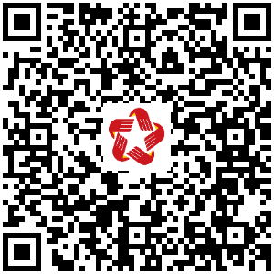
4 | 1.013798 | THỦ TỤC ĐỀ NGHỊ GIẢNG ĐẠO NGOÀI ĐỊA BÀN PHỤ TRÁCH, CƠ SỞ TÔN GIÁO, ĐỊA ĐIỂM HỢP PHÁP ĐÃ ĐĂNG KÝ CÓ QUY MÔ TỔ CHỨC TRONG MỘT XÃ | Tín ngưỡng, tôn giáo | 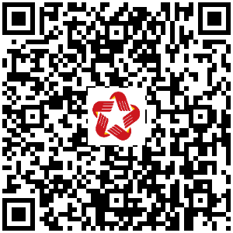
5 | 1.013796 | THỦ TỤC ĐỀ NGHỊ TỔ CHỨC ĐẠI HỘI CỦA TỔ CHỨC TÔN GIÁO, TỔ CHỨC TÔN GIÁO TRỰC THUỘC, TỔ CHỨC ĐƯỢC CẤP CHỨNG NHẬN ĐĂNG KÝ HOẠT ĐỘNG TÔN GIÁO CÓ ĐỊA BÀN HOẠT ĐỘNG Ở MỘT XÃ | Tín ngưỡng, tôn giáo | 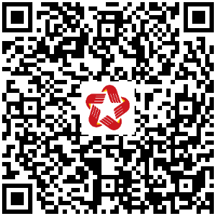
6 | 1.012590 | THỦ TỤC ĐĂNG KÝ SINH HOẠT TÔN GIÁO TẬP TRUNG (CẤP XÃ) | Tín ngưỡng, tôn giáo | 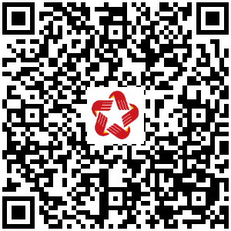
7 | 1.012584 | THỦ TỤC ĐỀ NGHỊ THAY ĐỔI ĐỊA ĐIỂM SINH HOẠT TÔN GIÁO TẬP TRUNG TRONG ĐỊA BÀN MỘT XÃ (CẤP XÃ) | Tín ngưỡng, tôn giáo | 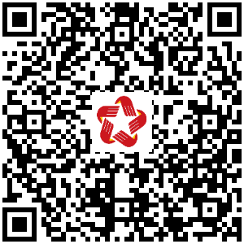
8 | 1.012591 | THỦ TỤC ĐĂNG KÝ BỔ SUNG HOẠT ĐỘNG TÍN NGƯỠNG (CẤP XÃ) | Tín ngưỡng, tôn giáo | 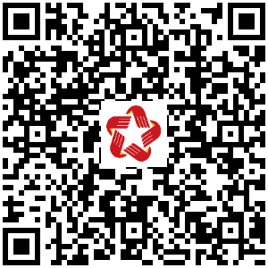
9 | 1.012585 | THỦ TỤC ĐĂNG KÝ THAY ĐỔI NGƯỜI ĐẠI DIỆN CỦA NHÓM SINH HOẠT TÔN GIÁO TẬP TRUNG (CẤP XÃ) | Tín ngưỡng, tôn giáo | 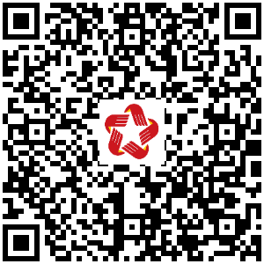
10 | 1.012582 | THỦ TỤC ĐỀ NGHỊ THAY ĐỔI ĐỊA ĐIỂM SINH HOẠT TÔN GIÁO TẬP TRUNG ĐẾN ĐỊA BÀN XÃ KHÁC (CẤP XÃ) | Tín ngưỡng, tôn giáo | 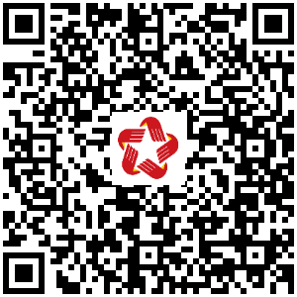
11 | 1.012592 | THỦ TỤC ĐĂNG KÝ HOẠT ĐỘNG TÍN NGƯỠNG (CẤP XÃ) | Tín ngưỡng, tôn giáo | 